Лабораторная работа № 4

Часть 1-я
Классы и объекты: индексаторы
Цель работы:
Познакомиться с основой объектного подхода в языке C#, использованием индексаторов.
Теория
Индексатор представляет собой разновидность свойства. Если у класса есть скрытое поле, представляющее собой массив, то с помощью индексатора можно обратиться к элементу этого массива, используя имя объекта и номер элемента массива в квадратных скобках.
Синтаксис индексатора аналогичен синтаксису свойства:
<уровень доступа> <тип>this [список_параметров] { get { код_доступа} set { код_доступа} }
Индексаторы чаще всего объявляются спецификатором public, поскольку они входят в интерфейс объекта.
Код доступа представляет собой блоки операторов, которые выполняются при получении ( get ) или установке значения ( set ) элемента массива. Может отсутствовать либо часть get, либо set, но не обе одновременно. Если отсутствует часть set, индексатор доступен только для чтения (read-only), если отсутствует часть get, индексатор доступен только для записи (write-only).
Синтаксически чтение и запись индексатора выглядят почти как методы. Метод get должен содержать оператор return, возвращающий выражение, для типа которого должно существовать неявное преобразование к типу свойства. В методе set используется параметр со стандартным именем value, который содержит устанавливаемое значение.
Список параметров содержит одно или несколько описаний индексов, по которым выполняется доступ к элементу. Чаще всего используется один индекс целого типа. Однако, C# не ограничивает тип индексатора типом «integer». Например, может оказаться полезным использование в индексаторе строки. Такой индексатор можно реализовать, выполнив поиск строки в коллекции и возвратив соответствующее значением. Методы доступа можно перегружать, версии типа «string» и «integer» могут сосуществовать
Индексаторы могут иметь более одного формального параметра, например, при доступе к двухмерному массиву
Пример 1 Работа с индексатором
Задание.
Создайте объект класса Rectangle: “Большой прямоугольник” со сторонами 5 и 10 см; объявите поле «Имя» данного класса, а также поле «Размеры сторон», содержащее информацию о размерах всех сторонах прямоугольника. Организуйте доступ к полю «Имя» посредством свойства, а к полю «Размеры сторон» посредством индексатора.
Решение.

using System;
using System.Collections.Generic;
using System.Linq;
using System.Text;
using System.Threading.Tasks;

namespace MyConsoleApplication
{

// Объявление класса
public class Rectangle
{
// Члены класса:
// Поля.
private string FName;
private int[] FSide = new int[2]; // декларируем массив с двумя элементами

// Индексатор с целочисленным парметром (индексом)
public int this[int index]
{
get
{
return FSide[index];
}
set
{
FSide[index] = value;
}
}

// Конструктор с аргументами
public Rectangle(string Name, int SideA, int SideB)
{
FSide[0] = SideA;
FSide[1] = SideB;
FName = Name;
}

// Свойства
// Только для чтения
public int Perimeter
{
get {return (FSide[0] + FSide[1]) * 2; }
}
// Для чтения и для записи
public string Name
{
set { FName=value; }
get { return FName; }
}

}

class Program
{
static void Main(string[] args)
{

// Создание объекта на основе класса Rectangle (Большой прямоугольник со сторонами 5 и 10)
Rectangle myRectangle = new Rectangle("Большой прямоугольник",5,10);

// Выведим свойства фигуры
// имя
Console.WriteLine(myRectangle.Name);
// значение сторон (до изменения)
Console.WriteLine(myRectangle[0]);
Console.WriteLine(myRectangle[1]);
Console.ReadKey();

// Переустановим значение длин сторон прямоугольника
myRectangle[0] = 10;
myRectangle[1] = 20;

// Выведим свойства фигуры
// значение сторон (после изменения)
Console.WriteLine(myRectangle[0]);
Console.WriteLine(myRectangle[1]);
Console.ReadKey();
// значение периметра
Console.WriteLine(myRectangle.Perimeter);
Console.ReadKey();

}
}
}

Индексаторы очень удобно применять для создания специализированных массивов, на работу с которыми накладываются какие-либо ограничения. Кроме того, при доступе к элементу проверяется, не вышел ли индекс за допустимые границы.
Пример 2
Класс Треугольник. Поля – стороны (тип целые числа).
public string this[string i] // Индексатор, при значении 0 вернем значение стороны а, при 1 - стороны b, при 3 - стороны с
{
get
{
switch (i) // switch - позволяет выбирать продолжение алгоритма из нескольких разделов, в скобках указывается условие выбора
{
case "0": return Convert.ToString(this.a); // case - ключевое слово, после которого указывается какое либо значение условия выбора при switch
case "1": return Convert.ToString(this.b); case "2": return Convert.ToString(this.c);
default: throw new Exception("i не принадлежит 0, 1 или 2"); // дефолтное продолжение алгоритма (если не подошло ни к одному из значений case). В нашем случае генерируется исключение (throw new Exception).
}
}
Пример 3
Предположим, есть некий магазин, занимающийся реализацией ноутбуков. Эта ситуация отображается при помощи двух классов: класса Shop, изображающего магазин, и класса Laptop, изображающего его продукцию. Дабы не перегружать пример лишней информацией, снабдим класс Laptop только двумя полями: vendor – для отображения имени фирмы-производителя, а также price – для отображения цены ноутбука. Класс будет включать соответствующие открытые свойства Vendor и Price, конструктор с двумя параметрами, а также переопределённый метод ToString() для отображения информации по конкретной единице товара. В качестве единственного поля класса Shop выступает ссылка на массив объектов Laptop. В конструкторе с одним параметром задаётся количество элементов массива и выделяется память для их хранения. Далее нам нужно сделать возможным обращение к элементам этого массива через экземпляр класса Shop, пользуясь синтаксисом массива так, словно класс Shop и есть массив элементов типа Laptop. Для этого добавлен в класс Shop индексатор:
public Laptop this[int pos]
{
get
{if (pos >= LaptopArr.Length || pos < 0) throw new IndexOutOfRangeException();
else
return (Laptop)LaptopArr[pos];}
set
{ LaptopArr[pos] = (Laptop)value; }
}
Здесь в аксессоре get мы предусматриваем выход за пределы массива, и при этом генерируется исключение IndexOutOfRangeException.
Для проверки работы классов создаётся отдельный класс Tester, содержащий точку входа. В нём создаётся экземпляр класса Shop, причём в конструкторе задается количество элементов, которые в нём можно разместить.
Shop sh = new Shop(3);
Далее мы заполняем этот массив объектами Laptop.
sh[0] = new Laptop("Samsung", 5200);
sh[1] = new Laptop("Asus", 4700);
sh[2] = new Laptop("LG", 4300);
И, наконец, вывод на экран данных по каждому объекту Laptop, пользуясь синтаксисом массива.
for (int i = 0; i < 3; i++) Console.WriteLine(sh[i].ToString());
В цикле ограничивающим значением в условии является явно заданное число 3. Дело в том, что индексатор позволяет нам пользоваться лишь синтаксисом индексирования массива, но других функциональных возможностей массива не предоставляет. Если это был бы стандартный массив, то это условие описывается иначе:
for (int i = 0; i < sh.Length; i++)
. . .
Для того, чтобы подобная функциональная возможность появилась и в примере, необходимо добавить в класс Shop дополнительное свойство Length.
public int Length
{
get { return LaptopArr.Length; }
}
Общий вид программы:
namespace NS
{
public class Laptop
{
private string vendor;
private double price;
public string Vendor
{
get { return vendor; }
set { vendor = value; }
}
public double Price
{
get { return price; }
set { price = value; }
}
public Laptop(string v, double p)
{
vendor = v; price = p;
}
public override string ToString()
{
return vendor + " " + price.ToString();
}
}
public class Shop
{
private Laptop[] LaptopArr;
public Shop(int size)
{
LaptopArr = new Laptop[size];
}
public int Length
{
get { return LaptopArr.Length; }
}
public Laptop this[int pos]
{
get
{
if (pos >= LaptopArr.Length || pos < 0) throw new IndexOutOfRangeException();
else
return (Laptop)LaptopArr[pos];
}
set
{
LaptopArr[pos] = (Laptop)value;
}
}
}
public class Tester
{
public static void Main()
{
Shop sh = new Shop(3);
sh[0] = new Laptop("Samsung", 5200);
sh[1] = new Laptop("Asus", 4700);
sh[2] = new Laptop("LG", 4300);
try
{
for (int i = 0; i < sh.Length; i++)
Console.WriteLine(sh[i].ToString());
Console.WriteLine();
}
catch (System.NullReferenceException)
{ }
}
}
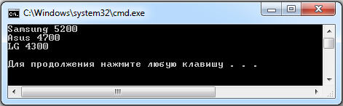
}
Рис. 1 Результат выполнения программы.

Создание многомерных индексаторов
В C# есть возможность создавать не только одномерные, но и многомерные индексаторы. Это возможно, если класс-контейнер содержит в качестве поля массив с более чем одним измерением.
Пример использования многомерного индексатора:
namespace NS
{
public class A
{
private int[,] arr;
private int rows, cols;
public int Rows
{
get { return rows; }
}
public int Cols
{
get { return cols; }
}
public A(int rows, int cols)
{
this.rows = rows; this.cols = cols;
arr = new int[rows, cols];
}
public int this[int r, int c]
{
get { return arr[r, c]; }
set { arr[r, c] = value; }
}
}
public class Tester
{
static void Main()
{
A obj = new A(2, 3);
for (int i = 0; i < obj.Rows; i++)
{
for (int j = 0; j < obj.Cols; j++)
{
obj[i, j] = i + j;
Console.Write(obj[i, j].ToString());
}
Console.WriteLine();
}
}
}
}
Задание для самостоятельной работы
1. Используя решение задания, приведенного в лабораторной работе №3, дополните класс индексатором (одномерным, двумерным, строковым)
2. Создайте несколько экземпляров класса и продемонстрируйте работу индексатора

Контрольные вопросы
- В каких случаях применение индексатора является целесообразным?
- Каким образом осуществляется чтение и запись индексатора?

Часть 2-я.
Классы и объекты: Перегрузка операторов
Цель работы – ознакомиться с понятием перегрузки операторов, в языке C#.
Введение в перегрузку операторов
Перегрузка операторов позволяет указать, как стандартные операторы будут использоваться с объектами класса.
Требования к перегрузке операторов:
    - перегрузка операторов должна выполняться открытыми статическими методами класса (спецификаторы public static);
    - у метода - оператора тип возвращаемого значения или одного из параметров должен совпадать с типом, в котором выполняется перегрузка оператора;
    - параметры метода - оператора не должны включать модификатор out и ref.
Невозможно изменить значение стандартных операций для стандартных типов данных.
Таблица 1. Операторы, допускающие перегрузку.

Операторы | Категория операторов
- | Изменение знака переменной
! | Операция логического отрицания
~ | Операция побитового дополнения, которая приводит к инверсии каждого бита
++, -- | Инкремент и декремент
true, false | Критерий истинности объекта, определяется разработчиком класса
+, –, *, /, % | Арифметические операторы
&, |, ^, <<, >> | Битовые операции
==, !=, <, >, <=, >= | Операторы сравнения
&&, || | Логические операторы
[] | Операции доступа к элементам массивов моделируются за счет индексаторов
() | Операции преобразования

Таблица 2. Операторы, не допускающие перегрузку.

Операторы | Категория операторов
+=, –=, *=, /=, %=, &=,  |=, ^=, <<=,  >>= | Перегружаются автоматически при перегрузке соответствующих бинарных операций
= | Присвоение
. | Доступ к членам типа
?: | Оператора условия
new | Создание объекта
as, is, typeof | Используются для получения информации о типе
–>, sizeof,*,& | Доступны только в небезопасном коде

Перегрузка операторов имеет некоторые ограничения:
    - перегрузка не может изменить приоритет операторов;
    - при перегрузке невозможно изменить число операндов, с которыми работает оператор;
    - не все операторы можно перегружать (таблицы 1 и 2).
Перегрузку операторов можно использовать как в классах, так и в структурах.
Поскольку перегруженные операторы являются статическими методами, они не получают указателя this, поэтому унарные операторы должны получать один параметр, бинарные два.
Синтаксис перегрузки:

public static <тип результата> operator <символ операции> (параметры)

Перегрузка унарных операторов
Можно определять в классе следующие унарные операции: + - ! ~ ++ -- true false Синтаксис объявителя унарной операции:

тип operator унарная_операция ( параметр )

Примеры заголовков унарных операций:
public static int operator +( MyObject m )
public static MyObject operator -- (MyObject m )
public static bool operator true( MyObject m )
Параметр, передаваемый в операцию, должен иметь тип класса, для которого она определяется. Операция должна возвращать:
- для операций +, -, ! и - величину любого типа;
- для операций ++ и -- величину типа класса, для которого она определяется;
- для операций true и false величину типа bool.
Операции не должны изменять значение передаваемого им операнда. Операция, возвращающая величину типа класса, для которого она определяется, должна создать новый объект этого класса, выполнить с ним необходимые действия и передать его в качестве результата.
Пример операторов инкремента, декремента и изменения знака -.
Класс Point описывает точку на плоскости, точка имеет координаты x и y. Оператор ++ увеличивает обе координаты на 1, оператор -- уменьшает, оператор – изменяет знак координат на противоположный.
namespace UnaryOperator
{
//класс точки на плоскости – пример для перегрузки операторов
class CPoint
{
int x, y;
public CPoint(int x, int y) { this.x = x; this.y = y; }
//перегрузка инкремента
public static CPoint operator ++(CPoint s) { s.x++; s.y++; return s; }
//перегрузка декремента
public static CPoint operator --(CPoint s) { s.x--; s.y--; return s; }
//перегрузка оператора -
public static CPoint operator -(CPoint s)
{
CPoint p = new CPoint(s.x, s.y);
p.x = -p.x; p.y = -p.y; return p;
}
public override string ToString()
{ return string.Format("X = {0} Y = {1}", x, y); }
}
class Test
{
static void Main()
{
CPoint p = new CPoint(10, 10);
//префиксная и постфиксная формы выполняются одинаково
Console.WriteLine(++p); //x=11, y=11
CPoint p1 = new CPoint(10, 10); Console.WriteLine(p1++); //x=11, y=11
Console.WriteLine(--p); //x=10, y=10 Console.WriteLine(-p);
//x=-10, y=-10
//после выполнения оператора –
//состояние исходного объекта не изменилось
Console.WriteLine(p); //x=10, y=10
}
}
}
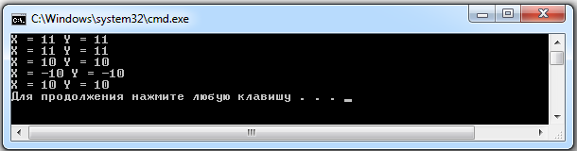
Рис. 2. Результат выполнения программы.
В данном примере CPoint является ссылочным типом, поэтому изменения значений x и y, которые выполняются в перегруженных операторах инкремента и декремента, изменяют переданный в них объект. Оператор – (изменение знака) не должен изменять состояние переданного объекта, а должен возвращать новый объект с измененным знаком. Для этого в реализации этого метода создается новый объект CPoint, изменяется знак его координат и этот объект возвращается из метода.
В C# нет возможности выполнить отдельно перегрузку постфиксной и префиксной форм операторов инкремента и декремента. Поэтому при вызове постфиксная и префиксная форма работают одинаково.
При перегрузке операторов true и false разработчик задает критерий истинности для своего типа данных. После этого объекты типа напрямую можно использовать в структуре операторов if, do, while, for в качестве условных выражений.

Перегрузка бинарных операторов
Можно определять в классе следующие бинарные операции:
+ - * / % & ≪ ≫ == != > < >= <=
Синтаксис объявителя бинарной операции:

тип operator бинарная_операция (параметр1, параметр2)
Примеры заголовков бинарных операций:
static MyObject operator + ( MyObject ml, MyObject m2 )
static bool operator == ( MyObject ml, MyObject m2 )
Хотя бы один параметр, передаваемый в операцию, должен иметь тип класса, для которого она определяется. Операция может возвращать величину любого типа.
Операции == и !=, > и <, >= и <= определяются только парами и обычно возвращают логическое значение. Чаще всего в классе определяют операции сравнения на равенство и неравенство для того, чтобы обеспечить сравнение объектов, а не их ссылок, как определено по умолчанию для ссылочных типов.
Пример перегрузки бинарных операций:
namespace BinaryOperator
{
class CVector
{
public int x; public int y;
public CVector(int x, int y)
{ this.x = x; this.y = y; }
public override string ToString()
{ return string.Format("Vector: X = {0} Y = {1}", x, y); }
}
class CPoint
{
private int x; private int y;
public CPoint(int x, int y)
{ this.x = x; this.y = y; }
//перегрузка бинарного оператора +
public static CPoint operator +(CPoint p, CVector v)
{ return new CPoint(p.x + v.x, p.y + v.y); }
//перегрузка бинарного оператора *
public static CPoint operator *(CPoint p, int a)
{ return new CPoint(p.x * a, p.y * a); }
//перегрузка бинарного оператора -
public static CVector operator -(CPoint p1, CPoint p2)
{ return new CVector(p1.x - p2.x, p1.y - p2.y); }
public override string ToString()
{ return string.Format("Point: X = {0} Y = {1}", x, y); }
}
class Program
{
static void Main(string[] args)
{
CPoint p1 = new CPoint(10, 10);
CPoint p2 = new CPoint(12, 20);
CVector v = new CVector(10, 20);
Console.WriteLine("Точка p1: {0}", p1);
Console.WriteLine("Сдвиг: {0}", p1 + v);
Console.WriteLine("Масштабирование: {0}", p1 * 10);
Console.WriteLine("Точка p2: {0}", p2);
Console.WriteLine("Расстояние: {0}", p2 - p1);
Console.ReadKey();
}
}
}
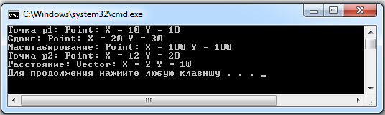
Рис. 3 Результат выполнения программы.
Выполненная перегрузка автоматически перегружает операторы +=, *=, -=. Например, можно записать: p1+= v; Для реализации этого действия будет использован перегруженный оператор +.
Однако перегруженные в примере операторы будут использоваться компилятором только если переменная типа CPoint находится слева от знака операнда. Т.е. выражение p * 10 откомпилируется нормально, а при перестановке сомножителей, т.е. в выражении 10 * p произойдет ошибка компиляции. Для исправления этой ошибки следует перегрузить оператор * с другим порядком операндов:
public static CPoint operator *(int a, CPoint p)
{ return p * a; }
При перегрузке операторов отношения надо учитывать, что есть два способа проверки равенства:
- равенство ссылок (тождество);
- равенство значений.
В классе Object определены следующие методы сравнения объектов:
public static bool ReferenceEquals(Object obj1, Object obj2)
public bool virtual Equals(Object obj)
Есть отличия в работе этих методов со значимыми и ссылочными типами.
Метод ReferenceEquals() проверяет, указывают ли две ссылки на один и тот же экземпляр класса; точнее - содержат ли две ссылки один и тот адрес памяти. Этот метод невозможно переопределить. Со значимыми типами ReferenceEquals() всегда возвращает false, т.к. при сравнении выполняется приведение к Object и упаковка, упакованные объекты располагаются по разным адресам.
Метод Equals() является виртуальным. Его реализация в Object выполняется проверку равенства ссылок, т.е. работает так же как и ReferenceEquals. Для значимых типов в базовом типе System.ValueType выполнена перегрузка метода Equals(), которая выполняет сравнение объектов путем сравнения всех полей (побитовое сравнение).
Пример использования операторов ReferenceEquals() и Equals() со ссылочными и значимыми типами:
namespace Equals_and_ReferenceEquals
{
class CPoint
{
private int x, y;
public CPoint(int x, int y)
{ this.x = x; this.y = y; }
}
struct SPoint
{
private int x, y;
public SPoint(int x, int y)
{ this.x = x; this.y = y; }
}
class Program
{
static void Main()
{
//Работа метода ReferenceEquals с ссылочным и значимым типами
//ссылочный тип
CPoint p = new CPoint(0, 0); CPoint p1 = new CPoint(0, 0); CPoint p2 = p1;
Console.WriteLine("ReferenceEquals(p, p1)= {0}", ReferenceEquals(p, p1)); //false
//хотя p,p1содержат одинаковые значения,
//они указывают на разные адреса памяти
Console.WriteLine("ReferenceEquals(p1, p2)= {0}", ReferenceEquals(p1, p2));//true
//p1 и p2 указывают на один и тот же адрес памяти
//значимый тип
SPoint p3 = new SPoint(0, 0);
//при передаче в метод ReferenceEquals выполняется упаковка,
//упакованные объекты располагаются по разным адресам
Console.WriteLine("ReferenceEquals(p3, p3) = {0}", ReferenceEquals(p3, p3)); //false
//Работа метода Equals с ссылочным и значимым типами
//ссылочный тип
CPoint cp = new CPoint(0, 0); CPoint cp1 = new CPoint(0, 0);
Console.WriteLine("Equals(cp, cp1) = {0}", Equals(cp, cp1)); //false
//выполняется сравнение адресов значимый тип
SPoint sp = new SPoint(0, 0);
SPoint sp1 = new SPoint(0, 0);
Console.WriteLine("Equals(sp, sp1) = {0}", Equals(sp, sp1)); //true
//выполняется сравнение значений полей
}
}
}
.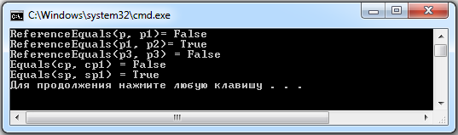
Рис. 4. Результат выполнения программы.
При создании собственного типа оператор Equals() можно перегрузить. Для ссылочных типов перегрузку следует выполнять, только если тип представляет собой неизменяемый объект. Например, для типа String, который содержит в себе неизменную строку, имеется перегруженный метод Equals() и оператор ==.
Поскольку в System.ValueType перегруженный метод Equals() выполняет побитовое сравнение, то в собственных значимых типах его можно не перегружать. Однако, в System.ValueType получение значений полей для сравнения в методе Equals() выполняется с помощью рефлексии, что приводит к снижению производительности. Поэтому при разработке значимого типа для увеличения быстродействия рекомендуется выполнить перегрузку метода Equals().
При перегрузке метода Equals() следует также перегружать метод GetHashCode(). Этот метод предназначен для получения целочисленного значения хеш - кода объекта. Причем, различным (т.е. не равным между собой) объектам должны соответствовать различные хеш – коды. Если перегрузку метода GetHashCode() не выполнить возникнет предупреждение компилятора.
Перегрузка оператора == обычно выполняется путем вызова метода Equals().
Если предполагается сравнивать экземпляры собственного типа для целей сортировки, рекомендуется унаследовать этот тип от интерфейсов System.IComparable и System.IComparable<T> и реализовать метод CompareTo(). В дальнейшем этот метод можно вызывать из реализации Equals() и возвращать true, если CompareTo() возвращает 0.
Пример перегрузки операторов == и != для класса CPoint:
namespace ComparisonOperator
{
class CPoint
{
int x, y;
public CPoint(int x, int y) { this.x = x; this.y = y; }
//Перегрузка метода Equals
public override bool Equals(object obj)
{
//если obj == null,
//значит он != объекту, от имени которого вызывается этот метод
if (obj == null) return false;
CPoint p = obj as CPoint;
//переданный объект не является ссылкой на CPoint
if (p == null) return false;
//проверяется равенство содержимого
return ((x == p.x) && (y == p.y));
}
//При перегрузке Equals надо также перегрузить GetHashCode()
public override int GetHashCode()
{
return x ^ y;//использование XOR для получения хеш кода
}
public static bool operator ==(CPoint p1, CPoint p2)
{
//проверка, что переменные ссылаются на один и тот же адрес
//сравнение p1 == p2 приведет к бесконечной рекурсии
if (ReferenceEquals(p1, p2)) return true;
//приведение к object необходимо,
//т.к. сравнение p1 == null приведет к бесконечной рекурсии
if ((object)p1 == null) return false;
return p1.Equals(p2);
}
public static bool operator !=(CPoint p1, CPoint p2)
{ return (!(p1 == p2)); }
}
class Program
{
static void Main(string[] args)
{
CPoint cp = new CPoint(0, 0); CPoint cp1 = new CPoint(0, 0); CPoint cp2 = new CPoint(1, 1);
Console.WriteLine("cp == cp1: {0}", cp == cp1); //true Con-sole.WriteLine("cp == cp1: {0}", cp == cp2); //false
}
}
}
Условные логические операторы && и || нельзя перегрузить, но они вычисляются с помощью & и |, допускающих перегрузку.

Перегрузка операторов преобразования типа (рассмотрено в предыдущей лабораторной работе)
Операции преобразования типа обеспечивают возможность явного и неявного преобразования между пользовательскими типами данных. Синтаксис объявителя операции преобразования типа:

implicit operator тип ( параметр ) // неявное преобразование

explicit operator тип ( параметр ) // явное преобразование
Эти операции выполняют преобразование из типа параметра в тип, указанный в заголовке операции. Одним из этих типов должен быть класс, для которого определяется операция. Таким образом, операции выполняют преобразования либо типа класса к другому типу, либо наоборот. Преобразуемые типы не должны быть связаны отношениями наследования.
Явное приведение типов требуется, если возможна потеря данных в результате приведения. Например:
  - при преобразовании int в short, потому что размер short недостаточен для сохранения значения int;
  - при преобразовании типов данных со знаком в беззнаковые может быть получен неверный результат, если переменная со знаком содержит отрицательное значение;
  - при конвертировании типов с плавающей точкой в целые дробная часть теряется;
  - при конвертировании типа, допускающего null-значения, в тип, не допускающий null, если исходная переменная содержит null, генерируется исключение.
Если потери данных в результате приведения не происходит приведение можно выполнять как неявное.

Индивидуальные задания:
Создайте класс с компонентами
- Point
Индексатор, позволяющий по индексу 0 обращаться к полю x, по индексу 1 – к полю y, при других значениях индекса выдается сообщение об ошибке.
Перегрузку:
- операции ++ (--): одновременно увеличивает (уменьшает) значение полей х и у на 1;
- констант true и false: обращение к экземпляру класса дает значение true, если значение полей x и у совпадает, иначе false;
- операции бинарный +: одновременно добавляет к полям х и у значение скаляра;
Преобразования типа Point в string (и наоборот).

- Triangle
Индексатор, позволяющий по индексу 0 обращаться к полю a, по индексу 1 – к полю b, по индексу 2 – к полю c, при других значениях индекса выдается сообщение об ошибке.
Перегрузку:
- операции ++ (--): одновременно увеличивает (уменьшает) значение полей a, b и c на 1;
- констант true и false: обращение к экземпляру класса дает значение true, если треугольник с заданными длинами сторон существует, иначе false;
- операции *: одновременно домножает поля a, b и c на скаляр;
Преобразования типа Triangle в string (и наоборот).

- Rectangle
Индексатор, позволяющий по индексу 0 обращаться к полю a, по индексу 1 – к полю b, при других значениях индекса выдается сообщение об ошибке.
Перегрузку:
- операции ++ (--): одновременно увеличивает (уменьшает) значение полей a и b;
- констант true и false: обращение к экземпляру класса дает значение true, если прямоугольник с заданными длинами сторон является квадратом, иначе false;
- операции *: одновременно домножает поля a и b на скаляр;
Преобразования типа Rectangle в string (и наоборот).
- Класс для работы с одномерным массивом целых чисел:
Индексатор, позволяющий по индексу обращаться к соответствующему элементу массива.
Перегрузку:
- операции ++ (--): одновременно увеличивает (уменьшает) значение всех элементов массива на 1;
- операции !: возвращает значение true, если элементы массива не упорядочены по возрастанию, иначе false;
- операции бинарный *: домножить все элементы массива на скаляр;
Преобразования класса массив в одномерный массив (и наоборот).

- Класс для работы с двумерным массивом целых чисел:
Двумерный индексатор, позволяющий обращаться к соответствующему элементу массива.
Перегрузку:
- операции ++ (--): одновременно увеличивает (уменьшает) значение всех элементов массива на 1;
- констант true и false: обращение к экземпляру класса дает значение true, если двумерный массив является квадратным;
- операции бинарный +: позволяющей сложить два массива соответствующих размерностей;
Преобразования класса массив в двумерный массив (и наоборот).

- Класс для работы с двумерным массивом вещественных чисел:
Двумерный индексатор, позволяющий обращаться к соответствующему элементу массива.
Перегрузку:
- операции ++ (--): одновременно увеличивает (уменьшает) значение всех элементов массива на 1;
- констант true и false: обращение к экземпляру класса дает значение true, если каждая строка массива упорядочена по возрастанию, иначе false.
- операции *: позволяющей умножить два массива соответствующих размерностей.
Преобразования класса массив в ступенчатый массив (и наоборот).

- Класс для работы со строками:
Индексатор, позволяющий по индексу обращаться к соответствующему символу строки.
Перегрузку:
- операции унарного + (-): преобразующей строку к строчным (прописным) символам;
- констант true и false: обращение к экземпляру класса дает значение true, если строка не пустая, иначе false.
- операции &: возвращает значение true, если строковые поля двух объектов посимвольно равны (без учета регистра), иначе false;
Преобразования класса-строка в тип string (и наоборот).

- Добавить в класс для работы с регулярными выражениями:
Индексатор, позволяющий по индексу 0 обращаться к полю r (само регулярное выражение), по индексу 1 – к полю text (обрабатываемый текст), при других значениях индекса выдается сообщение об ошибке.
Перегрузку:
- операции унарного -: удаляет из поля text все фрагменты, соответствующие регулярному выражению поля r.
- констант true и false: обращение к экземпляру класса дает значение true, если поле text не пустое, иначе false;
- операции бинарного +: дописывает в конец поля text строку.
Преобразования класса Regex в тип string (и наоборот).

- Класс для работы с датой:
Индексатор, позволяющий определить дату i-того по счету дня относительно установленной даты (при отрицательных значениях индекса отсчет ведется в обратном порядке, рекомндуется использовать тип DateTime).
Перегрузку:
- операции !: возвращает значение true, если установленная дата не является последним днем месяца, иначе false;
- констант true и false: обращение к экземпляру класса дает значение true, если установленная дата является началом года, иначе false;
- операции &: возвращает значение true, если поля двух объектов равны, иначе false;
Преобразования класса DataTime в тип string (и наоборот).

Вариант 10 – задание 1
Вариант 11 – задание 2
…
Часть 3-я.
Классы и объекты: наследование, виртуальные методы и свойства, полиморфизм и абстрактные классы

Цель работы:
Познакомиться с реализацией принципа наследования на языке С#. Познакомиться с использованием виртуальных методов и свойств, абстрактных и бесплодных классов. Познакомиться с реализацией принципа полиморфизма на языке С#.
Теория
Мы уже отмечали, что «Наследование» является одной из основных характеристик (или базовых понятий) объектно-ориентированного программирования, это механизм, который дает возможность создавать новый (производный) класс на основе определения уже существующего (базового) класса.
С помощью механизма наследования производный класс наследует все свойства и поведение (все методы и свойства интерфейса базового класса автоматически появляются в интерфейсе производного класса), представленные в базовом классе, при этом позволяя их расширять и изменять.
Производный класс может иметь только один непосредственный базовый класс. Однако наследование является транзитивным. Если ClassC является производным от ClassB, и ClassB является производным от ClassA, ClassC наследует члены, объявленные в ClassB и ClassA.
Наследование применяется для следующих взаимосвязанных целей: 1) исключения из программы повторяющихся фрагментов кода; 2) упрощения модификации программы; 3) упрощения создания новых программ на основе существующих.
При описании класса имя его базового класса записывается в заголовке класса после двоеточия (если имя предка не указано, предком считается базовый класс всей иерархии System.Object):
[уровень доступа] class <имя производного класса>:<имя базового класса >
{
// Описание членов класса
}
Поля, методы и свойства класса наследуются, поэтому при желании заменить элемент базового класса новым элементом следует явным образом указать компилятору свое намерение с помощью ключевого слова new. Соответственно синтаксис для полей, свойств и методов выглядит следующим образом:
new <уровень доступа> <тип переменной> <имя переменной>;
new <уровень доступа> <тип><имя свойства > { get { код_доступа} set { код_доступа} }
new <уровень доступа> <возвращаемый тип><имя метода > (<список параметров>){тело_метода}
Из производного класса можно получить доступ к открытым (public), защищенным (protected), внутренним (internal) и защищенным внутренним (protected internal) членам базового класса.
Хотя производный класс и наследует закрытые члены базового класса, он не может получить доступ к этим членам. Однако все эти закрытые члены все же присутствуют в производном классе и могут выполнять ту же работу, что и в самом базовом классе (например, если защищенный метод базового класса имеет доступ к закрытому полю, то это поле должно присутствовать в производном классе для правильной работы унаследованного метода базового класса).
Конструкторы не наследуются, поэтому производный класс должен иметь собственные конструкторы. Порядок вызова конструкторов определяется приведенными далее правилами:
- Если в конструкторе производного класса явный вызов конструктора базового класса отсутствует, автоматически вызывается конструктор базового класса без параметров.
- Для иерархии, состоящей из нескольких уровней, конструкторы базовых классов вызываются, начиная с самого верхнего уровня. После этого выполняются конструкторы тех элементов класса, которые являются объектами, в порядке их объявления в классе, а затем исполняется конструктор класса. Таким образом, каждый конструктор инициализирует свою часть объекта.
- Если конструктор базового класса требует указания параметров, он должен быть явным образом вызван в конструкторе производного класса в списке инициализации. Вызов выполняется с помощью ключевого слова base. Вызывается та версия конструктора, список параметров которой соответствует списку аргументов, указанных после слова base.
Пример Наследование ()
Задание.

Создайте два класса:
«Shape» (базовый класс), предназначенный для создания на своей основе классов любых геометрических фигур, и обеспечивающий возможность чтения и записи их наименования.
«Rectangle» (производный класс), предназначенный для описания состояния и поведения прямоугольников как геометрических фигур.
Решение.
using System;
using System.Collections.Generic;
using System.Linq;
using System.Text;
using System.Threading.Tasks;

namespace MyConsoleApplication
{
// Объявление класса <Фигура>
public class Shape
{
// Члены класса:
// Поля.
protected string FName;
protected int FSideA;
protected int FSideB;

// Конструкторы
public Shape(string Name, int SideA, int SideB)
{
FSideA = SideA; FSideB = SideB; this.Name = Name;
}

// Свойства
public string Name //Наименование фигуры
{
set { FName = value + " (неопределенная фигура)"; }
get { return FName; }
}
}

public class Rectangle : Shape
{
// Члены класса:

// Конструкторы
public Rectangle(string Name, int SideA, int SideB): base(Name,SideA,SideB){}

// Свойства
public int Perimeter // свойство, дополняющее элементы базового класса
{
get { return (FSideA + FSideB) * 2; }
}
// Свойства
new public string Name // свойство, заменяющее элемент базового класса
{
set { FName = value + " (прямоугольник)"; }
get { return FName; }
}
}

class Program
{
static void Main(string[] args)
{

// Создание объекта на основе класса Rectangle (Большой прямоугольник со сторонами 5 и 10)
Rectangle myRectangle = new Rectangle("Большой прямоугольник", 5, 10);

// Выведем свойства фигуры
// имя
Console.WriteLine(myRectangle.Name);
// значение периметра
Console.WriteLine(myRectangle.Perimeter);
Console.ReadKey();

}
}
}

Во время разработки программы удобно оперировать объектами одной иерархии единообразно, то есть использовать один и тот же программный код для работы с экземплярами разных классов. Желательно иметь возможность описать: 1) объект, в который во время выполнения программы заносятся ссылки на объекты разных классов иерархии; 2) контейнер, в котором хранятся объекты разных классов, относящиеся к одной иерархии; 3) метод, в который могут передаваться объекты разных классов иерархии; 4) метод, из которого в зависимости от типа вызвавшего его объекта вызываются соответствующие методы.
Все это возможно благодаря тому, что объекту базового класса в С# можно присвоить объект производного класса, однако при этом для него вызываются только методы и свойства, определенные в базовом классе (см. пример ниже).
Пример. Присвоение объекту базового класса объекта производного класса (пример несоответствия вызываемых методов типу объекта)
using System;
using System.Collections.Generic;
using System.Linq;
using System.Text;
using System.Threading.Tasks;

namespace MyConsoleApplication
{

// Объявление класса <Фигура>
public class Shape
{
// Члены класса:
// Поля.
protected string FName;

public Shape()
{
FName = "Неопределенная фигура";
}
public string Name //Наименование фигуры
{
get { return FName + " (неопределенная фигура)"; }
}
}

public class Rectangle : Shape
{
// Члены класса:
// Конструкторы
public Rectangle()
{
FName = "Прямоугольник";
}

new public string Name // свойство, заменяющее элемент базового класса
{
get { return FName; }
}
}

public class Circle : Shape
{
// Члены класса:
// Конструкторы
public Circle()
{
FName = "Окружность";
}

new public string Name // свойство, заменяющее элемент базового класса
{
get { return FName; }
}
}

class Program
{
static void Main(string[] args)
{

// Создание объектов базового класса
// на основе производных класcов
Shape myShape1 = new Rectangle();
Shape myShape2 = new Circle();
// на основе базового класса
Shape myShape3 = new Shape();

// Выведим свойства фигуры
// имя
Console.WriteLine(myShape1.Name);
Console.WriteLine(myShape2.Name);
Console.WriteLine(myShape3.Name);
Console.ReadKey();
Console.WriteLine("");

// То же самое, но с использование массива
Shape[] MyShape = new Shape[3];
MyShape[0] = new Rectangle();
MyShape[1] = new Circle();
MyShape[2] = new Shape();
foreach (Shape elem in MyShape) Console.WriteLine(elem.Name);
Console.ReadKey();
}
}
}

Таким образом, возможность доступа к элементам класса определяется типом ссылки, а не типом объекта, на который она указывает.
Причина этого состоит в том, что компилятор еще до выполнения программы должен решить, какой метод вызывать, и вставить в код фрагмент, передающий управление на этот метод (этот процесс называется ранним связыванием). При этом компилятор может руководствоваться только типом переменной, для которой вызывается метод или свойство. То, что в этой переменной в разные моменты времени могут находиться ссылки на объекты разных типов, компилятор учесть не может.
Следовательно, если мы хотим, чтобы вызываемые методы соответствовали типу объекта, необходимо отложить процесс связывания до этапа выполнения программы, а точнее — до момента вызова метода, когда уже точно известно, на объект какого типа указывает ссылка. Такой механизм в С# есть — он называется поздним связыванием и реализуется с помощью так называемых виртуальных методов.
Объявление метода виртуальным означает, что все ссылки на этот метод будут разрешаться по факту его вызова, то есть не на стадии компиляции, а во время выполнения программы.
Для обозначения виртуального метода и виртуального используется ключевое слово virtual, которое записывается в заголовке метода или свойства базового класса следующим образом:
virtual <уровень доступа> <тип><имя свойства > { get { код_доступа} set { код_доступа} }
virtual <уровень доступа> <возвращаемый тип><имя метода > (<список параметров>){тело_метода}
Если в производном классе требуется переопределить виртуальный метод или виртуальное свойство, используется ключевое слово override:
override <уровень доступа> <тип><имя свойства > { get { код_доступа} set { код_доступа} }
override <уровень доступа> <возвращаемый тип><имя метода > (<список параметров>){тело_метода}

Пример. Использование виртуальных методов (свойств)
Задание.

Изменить программный код, приведенный в пример 6.1, таким образом, что бы вызываемые методы соответствовали типу объекта
Решение.

using System;
using System.Collections.Generic;
using System.Linq;
using System.Text;
using System.Threading.Tasks;

namespace MyConsoleApplication
{

// Объявление класса <Фигура>
public class Shape
{
// Члены класса:
// Поля.
protected string FName;

public Shape()
{
FName = "Неопределенная фигура";
}
virtual public string Name //Наименование фигуры
{
get { return FName + " (неопределенная фигура)"; }
}
}

public class Rectangle : Shape
{
// Члены класса:
// Конструкторы
public Rectangle()
{
FName = "Прямоугольник";
}

override public string Name // свойство, заменяющее элемент базового класса
{
get { return FName; }
}
}

public class Circle : Shape
{
// Члены класса:
// Конструкторы
public Circle()
{
FName = "Окружность";
}

override public string Name // свойство, заменяющее элемент базового класса
{
get { return FName + ""; }
}
}

class Program
{
static void Main(string[] args)
{

// То же самое, но с использование массива
Shape[] MyShape = new Shape[3];
MyShape[0] = new Rectangle();
MyShape[1] = new Circle();
MyShape[2] = new Shape();
foreach (Shape elem in MyShape) Console.WriteLine(elem.Name);
Console.ReadKey();
}
}
}

Переопределенный виртуальный метод должен обладать таким же набором параметров, как и одноименный метод базового класса. Это требование вполне естественно, если учесть, что одноименные методы, относящиеся к разным классам, могут вызываться из одной и той же точки программы.
Виртуальные методы базового класса определяют интерфейс всей иерархии. Этот интерфейс может расширяться в потомках за счет добавления новых виртуальных методов. Переопределять виртуальный метод в каждом из потомков не обязательно: если он выполняет устраивающие потомка действия, метод наследуется.
С помощью виртуальных методов реализуется один из основных принципов объектно-ориентированного программирования — полиморфизм. Это слово в переводе с греческого означает «много форм», что в данном случае означает «один вызов — много методов». Применение виртуальных методов обеспечивает гибкость и возможность расширения функциональности класса (см. пример ниже) При описании классов рекомендуется определять в качестве виртуальных те методы, которые в производных классах должны реализовываться по-другому.
Если во всех классах иерархии метод будет выполняться одинаково, его лучше определить как обычный метод.
Таким образом, при наследовании производный класс получает от базового класса все методы, поля, свойства и события базового класса. При разработке производного класса можно поступить следующим образом: 1) либо наследовать члены ближайшего базового класса без переопределения; 2) либо заменить реализацию отдельных членов производного класса, скрывая при этом их реализацию в базовом классе; 3) либо переопределить виртуальные члены в базовом классе.
При создании иерархии объектов для исключения повторяющегося кода часто бывает логично выделить их общие свойства в один родительский класс. При этом может оказаться, что создавать экземпляры такого класса не имеет смысла, потому что никакие реальные объекты им не соответствуют. Такие классы называют абстрактными.
Абстрактный класс служит только для порождения потомков. Как правило, в нем задается набор методов, которые каждый из потомков будет реализовывать по-своему. Абстрактные классы предназначены для представления общих понятий, которые предполагается конкретизировать в производных классах. При этом полученный базовый класс может представлять очень общую сущность, и создание экземпляров такого класса не будет иметь смысла. В этом случае класс объявляют как абстрактный (abstract) и в нём присутствуют абстрактные методы.
Класс называется абстрактным, если он имеет хотя бы один абстрактный метод. Метод называется абстрактным, если при его определении задана его сигнатура, но не задана реализация метода. Абстрактный метод представляет собой виртуальный метод, переопределяемый производными классами.
Объявление абстрактных классов и абстрактных методов должно сопровождаться модификатором abstract.
public abstract class Shape
{ ...
public abstract void Draw();
... }
Модификатор abstract может применяться только в методах экземпляра, но не в статических методах.
Поскольку абстрактные классы не являются полностью определенными классами, то нельзя создавать объекты абстрактных классов. Кроме того, абстрактные классы могут содержать и полностью определённые методы, в отличие от сходного с ним по назначению специального вида классов, называемых интерфейсом.
Таким образом, абстрактные классы служат только для создания классов- потомков. Обычно в абстрактном классе задается набор методов, которые каждый из потомков будет реализовывать по-своему. Если класс, являющийся производным от абстрактного класса, не переопределяет все абстрактные методы, то он также является абстрактным и должен иметь модификатор abstract.
Абстрактный класс задает интерфейс для всей иерархии, при этом методам класса может не соответствовать никаких конкретных действий. В этом случае методы имеют пустое тело и объявляются со спецификатором abstract. В производном классе методы переопределяются с помощью спецификатора overrite.
В некоторых случаях возникает необходимость запретить наследовать от определенного класса. Ключевое слово sealed позволяет описать такой класс, который принято называть бесплодным.
В .NET Framework базовым классом для всех остальных классов и типов является класс System.Object. В языке C# данный класс носит имя object. Таким образом, каждый значащий и ссылочный тип в C# неявно наследуют класс object. В частности это означает, что переменная ссылочного типа object может ссылаться на объект любого другого типа.
Мы рассматривали выше что класс object имеет следующие открытые виртуальные методы:
  - bool Equals(object obj) – возвращает значение true, если параметр obj является таким же, как и вызывающий объект;
  - int GetHashCode() – формирует хеш-код объекта и возвращает целое число, однозначно идентифицирующее объект; может использоваться в алгоритмах, где хеширование используется в качестве средства доступа к хранимым объектам;
  - srting ToString() – по умолчанию возвращает для ссылочных типов полное имя класса в виде строки, а для значимых типов – значение величины, преобразованное в строку; данный м тод переопределяют для того, чтобы можно было выводить информацию о состоянии объекта.
Переопределить метод ToString() можно при помощи следующего объявления метода:
public override string ToString()
{ ... }
В Visual Studio после набора слова override внутри класса и нажатии клавиши пробела IntelliSense автоматически отображает список всех переопределяемых элементов базового класса (рис. 5).
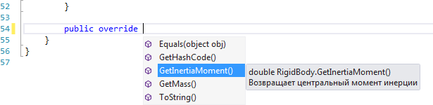
Рис.5. Просмотр списка переопределяемых элементов в Visual Studio
Пример. Требуется разработать класс BaseCar (Легковой автомобиль в базовой комплектации), который содержит виртуальный метод int GetCost() (Определить стоимость) и переопределяет методы базового класса System.Object. Кроме того, требуется разработать производный от него класс ForcedCar (Легковой автомобиль с гидроусилителем руля), который переопределять метод int GetCost(). Исходный код указанных классов представлен в листингах ниже. В коде использовались комментарии к XML-документации (смотрите Приложение 1 к лабораторной работе).
Листинг 1. Исходный код класса BaseCar (начало)
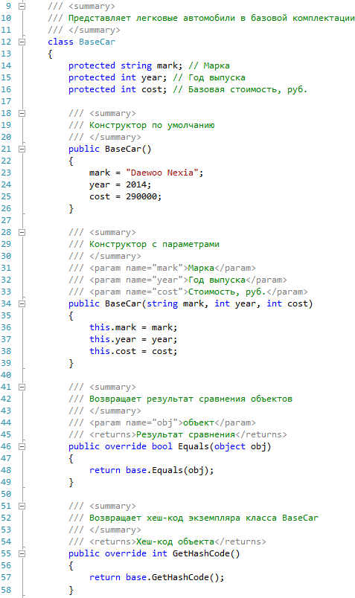

Листинг 2. Исходный код класса BaseCar (продолжение)
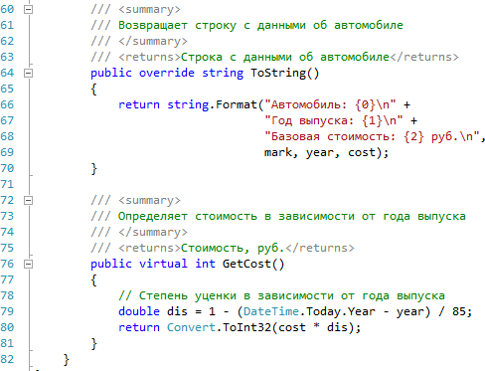

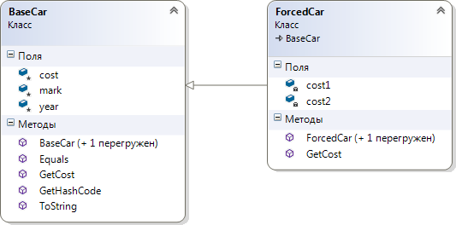

Рис. 6. Диаграмма классов проекта (вызывается через контекстное меню, модуля проекта в окне Solution Explorer).

Листинг 2.3. Исходный код класса ForcedCar (часть 2)
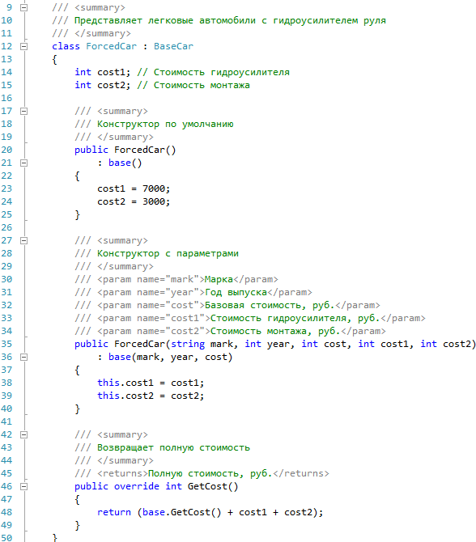

Листинг 2.4. Исходный код класса Program консольного приложения
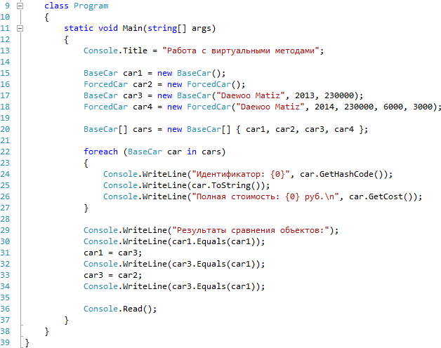

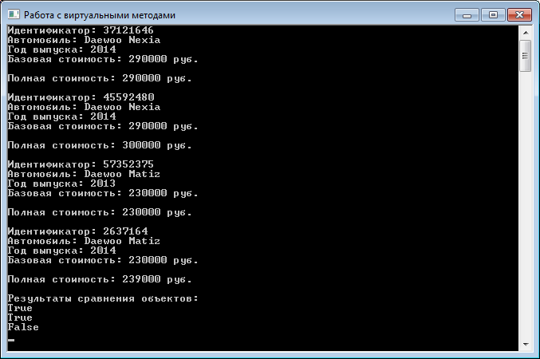
Рис. 7. Работа консольного приложения

Полезным видом классов являются запечатанные (бесплодные) классы, для которых запрещается строить производные классы путём наследования. Примером запечатанного класса является класс String встроенной библиотеки .NET Framework.
Если требуется использовать функциональность запечатанного класса, то используют не наследование, а включение.
Иногда требуется не запечатывать класс целиком, а просто предотвратить переопределение некоторых виртуальных методов в производных классах. Для этого в заголовке метода указывается ключевое слово sealed, и такой метод называется запечатанным виртуальным методом.

Пример. Разработка иерархии классов, начиная с абстрактного класса.
Требуется разработать семейство из трёх классов, связанных иерархией наследования:
  - Твёрдое тело: плотность материала тела; Определить объём; Определить массу; Определить центральный момент инерции:
  - Сегмент параболоида вращения: радиус основания, высота
  - Усечённый параболоид вращения: радиус малого основания.

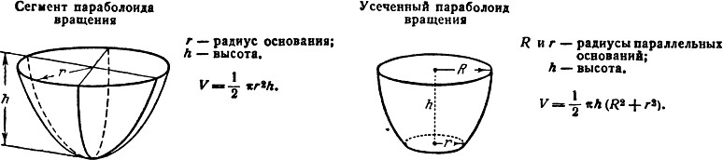

Рис. 8. Параболоиды вращения

Создадим в Visual Studio решение Polymorphism, с проектом консольного приложения ConsoleApplication. Добавим в решение проект библиотеки классов PolymorphClasses.
Реализуем в библиотеке классов PolymorphClasses следующую иерархию классов:
- RigidBody (Твёрдое тело) – абстрактный класс;
- Paraboloid (Параболоид вращения) – наследник класса RigidBody:
- TruncParab (Усечённый параболоид вращения) – наследник класса Paraboloid.
Исходный код классов RigidBody, Paraboloid и TruncParab приведён в листингах ниже.

Листинг . Исходный код абстрактного класса RigidBody
(Твёрдое тело)
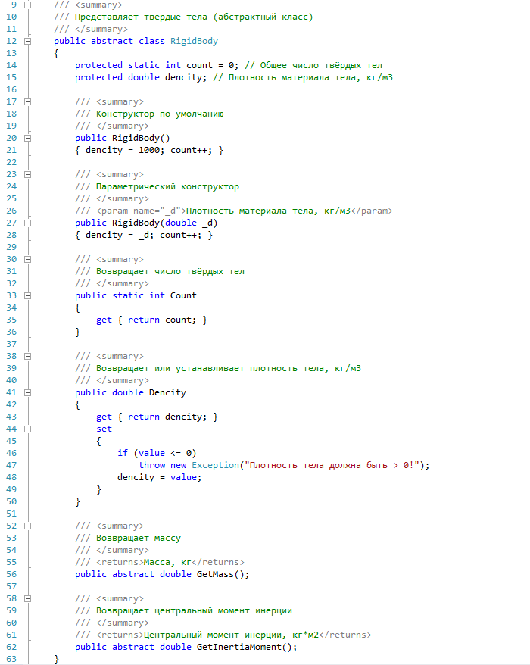

Листинг. Исходный код класса Paraboloid (Параболоид
вращения). Часть 1
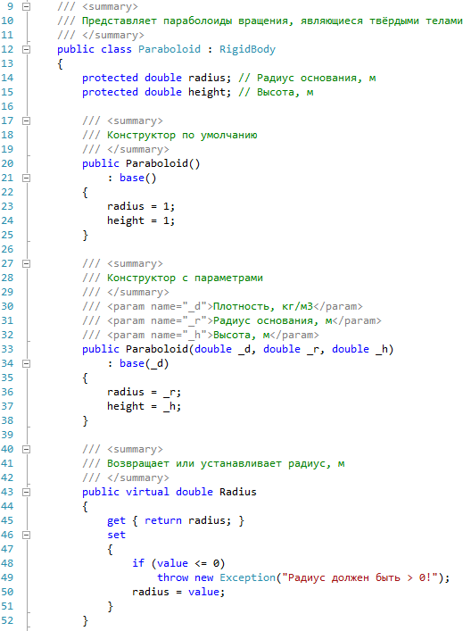

Листинг 2.7. Исходный код класса Paraboloid (Параболоид
вращения). Часть 2
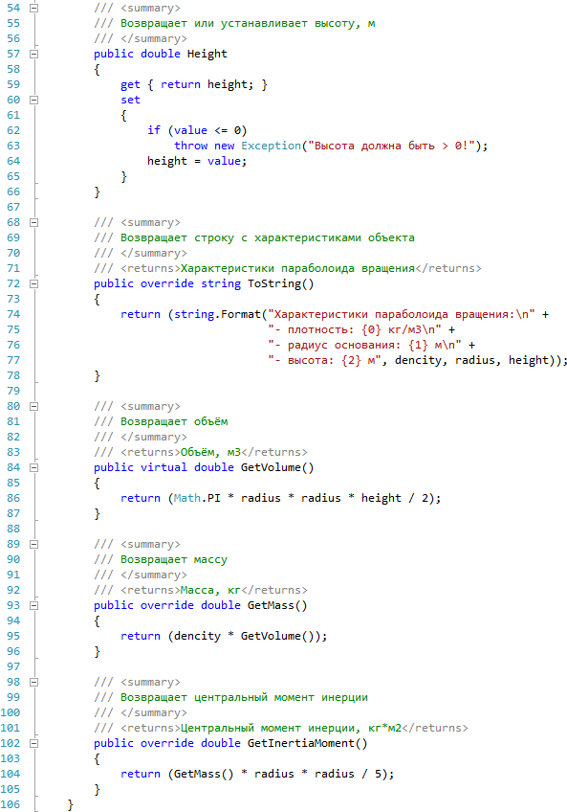

Листинг. Исходный код класса TruncParab (Усечённый
параболоид вращения). Часть 1
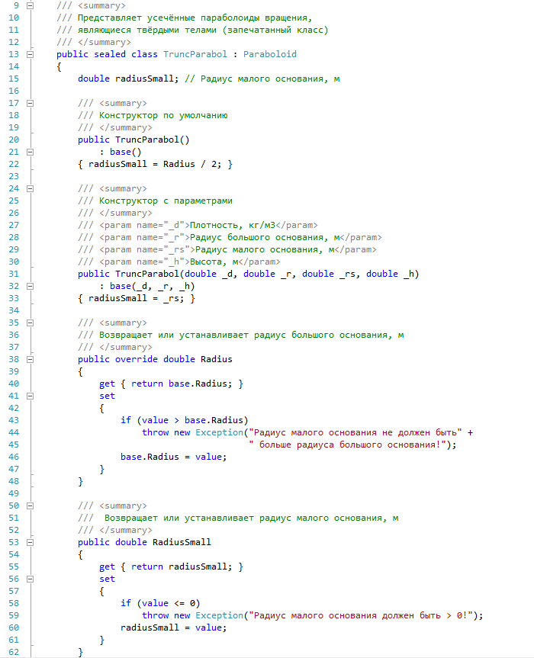

Листинг. Исходный код класса TruncParab (Усечённый
параболоид вращения). Часть 2
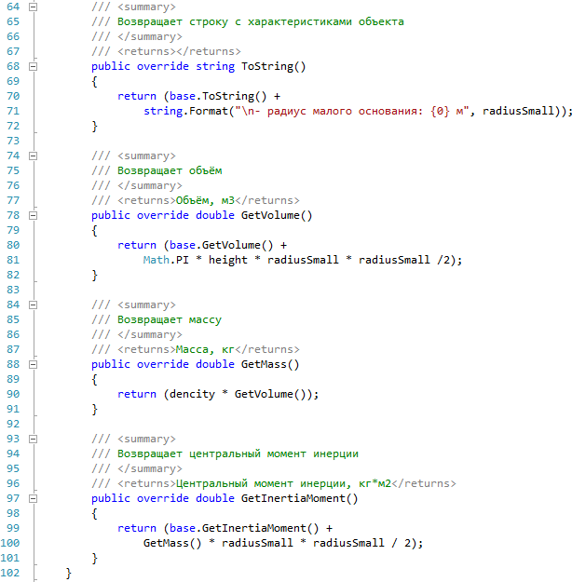

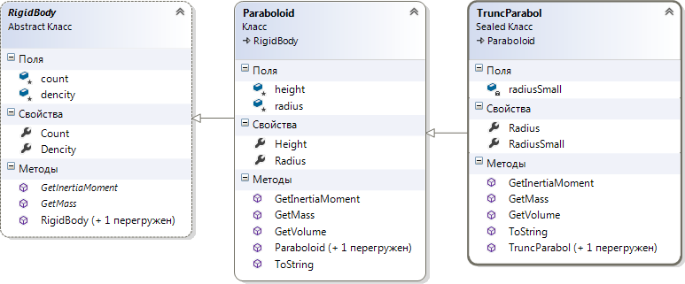

Рис.9. Схема классов проекта

Листинг. Исходный код метода Main() консольного
приложения
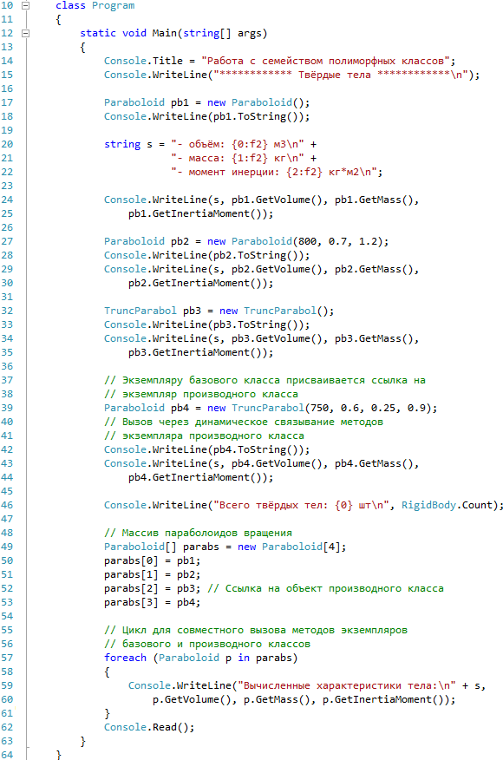

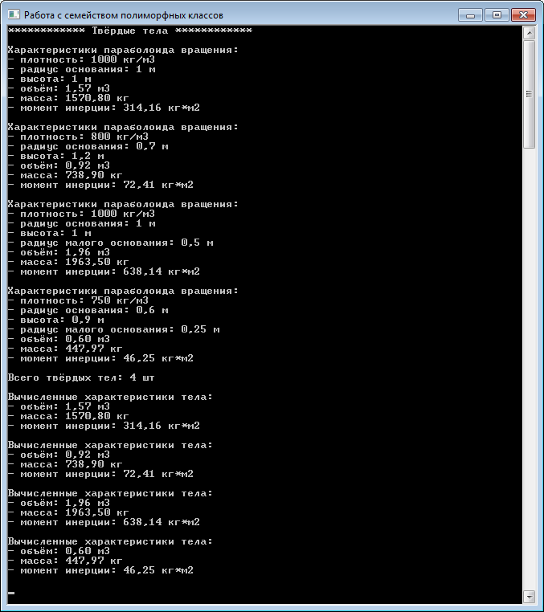

Рис. 10. Результат работы консольного приложения

Задание
Данная лабораторная работа предполагает выполнение следующих этапов:
- Изучить методические указания к лабораторной работе.
- Разработать базовый класс, содержащий виртуальные методы (табл. 3), и производный от него класс, в котором эти методы переопределены. Дополнительно требуется переопределить методы класса System.Object.
- Построить иерархию классов, начиная с абстрактного класса (табл. 4). Предусмотреть виртуальные методы в проектируемых классах, а также переопределение этих методов в классах-потомках. Разместить полученные классы в DLL. Разработать консольное приложение, демонстрирующее полиморфизм построенного семейства классов.

Таблица 3. Варианты заданий для разработки классов, содержащих виртуальные методы и их переопределение

№ вар. | Классы | Виртуальные методы
1, 5, 9 | Базовый. Здание (площадь, высота, число этажей, износ)  Производный. Жилое здание (общая жилплощадь) | Определить стоимость ремонта
2, 6, 10 | Базовый. Кредит (дата выдачи, сумма, срок, процент)  Производный. Кредит с залогом имущества (стоимость имущества). | Определить сумму возврата
3, 7, 11 | Базовый. Квартира (адрес дома, номер, площадь, число комнат, этаж).  Производный. Квартира с лоджией (площадь лоджии) | Определить цену
4, 8, 12 | Базовый. Перевозка грузов (дата, адрес доставки, тип груза, вес груза)  Производный. Перевозка грузов за пределы города (расстояние от города). | Определить стоимость перевозки

Таблица 4. Варианты заданий для разработки иерархии классов, начиная от абстрактного класса
№ вар. | Данные для разработки иерархии классов
1,  9,  17 | Класс 1. Объёмная фигура (Определить объём, Определить площадь поверхности).  Класс 2. Шар (радиус).  Класс 3. Полый шар (внутренний радиус).
2,  10,  18 | Класс 1. Плоская фигура (Определить периметр, Определить площадь).  Класс 2. Круг (радиус).  Класс 3. Круглое кольцо (внутренний радиус).
3, | Класс 1. Объёмная фигура (Определить объём, Определить

№ вар. | Данные для разработки иерархии классов
11,  19 | площадь поверхности).  Класс 2. Прямой круговой конус (радиус основания, высота).  Класс 3. Усечённый прямой круговой конус (радиус малого основания).
4,  12,  20 | Класс 1. Плоская фигура (Определить периметр, Определить площадь).  Класс 2. Трапеция (верхнее основание, нижнее основание, высо- та).  Класс 3. Параллелограмм (угол параллелограмма).
5,  13,  21 | Класс 1. Объёмная фигура (Определить объём, Определить площадь поверхности).  Класс 2. Прямой круговой цилиндр (радиус основания, высота).  Класс 3. Полый цилиндр (внутренний радиус).
6,  14,  22 | Класс 1. Объёмная фигура (Определить объём, Определить площадь поверхности).  Класс 2. Правильная пирамида (площадь основания, высота, апофема).  Класс 3. Правильная усечённая пирамида (площадь малого основания).
7,  15,  23 | Класс 1. Объёмная фигура (Определить объём, Определить площадь поверхности).  Класс 2. Шаровой сегмент (высота, радиус шара, радиус основания).  Класс 3. Шаровой слой (радиус малого основания).
8,  16,  24 | Класс 1. Плоская фигура (Определить периметр, Определить площадь).  Класс 2. Круговой сектор (радиус, центральный угол).  Класс 3. Круговой сегмент (высота).

Часть 4
Методы расширения

Методы расширения (extension methods) позволяют добавлять новые методы в уже существующие типы без создания нового производного класса. Эта функциональность бывает особенно полезна, когда нам хочется добавить в некоторый тип новый метод, но сам тип (класс или структуру) мы изменить не можем, поскольку у нас нет доступа к исходному коду. Либо если мы не можем использовать стандартный механизм наследования, например, если классы определенны с модификатором sealed (не могут иметь наследников).
Например, нам надо добавить для типа string новый метод:
class Program
{
static void Main(string[] args)
{
string s = "Привет мир";
char c = 'и';
int i = s.WordCount(c);
Console.WriteLine(i);

Console.ReadLine();
}
}

public static class StringExtension
{
public static int WordCount(this string str, char c)
{
int counter = 0;
for (int i = 0; i<str.Length; i++)
{
if (str[i] == c)
counter++;
}
return counter;
}
}
Для того, чтобы создать метод расширения, вначале надо создать статический класс, который и будет содержать этот метод. В данном случае это класс StringExtension. Затем объявляем статический метод. Суть нашего метода расширения - подсчет количества определенных символов в строке.
Собственно метод расширения - это обычный статический метод, который в качестве первого параметра всегда принимает такую конструкцию: this имя_типа название_параметра, то есть в нашем случае this string str. Так как наш метод будет относиться к типу string, то мы и используем данный тип.
Затем у всех строк мы можем вызвать данный метод: int i = s.WordCount(c);. Причем нам уже не надо указывать первый параметр. Значения для остальных параметров передаются в обычном порядке.
Применение методов расширения очень удобно, но при этом надо помнить, что метод расширения никогда не будет вызван, если он имеет ту же сигнатуру, что и метод, изначально определенный в типе.
Также следует учитывать, что методы расширения действуют на уровне пространства имен. То есть, если добавить в проект другое пространство имен, то метод не будет применяться к строкам, и в этом случае надо будет подключить пространство имен метода через директиву using.
Еще один пример: вычисление факториалов с использованием метода расширения.
using System;
using System.Collections.Generic;
using System.Linq;
using System.Text;

namespace ConsoleApplication1
{
class Program
{
static void Main(string[] args)
{
int x = 3;
Console.WriteLine(x.factorial());
Console.ReadLine();
}
}
public static class MyMathExtension
{
public static int factorial(this int x)
{
if (x <= 1) return 1;
if (x == 2) return 2;
else
return x * factorial(x - 1);
}
}
}

12.6 Создание библиотек
Рано или поздно, вы придете к мысли об объединении своих собственных наработок в единый пакет (ну или в несколько пакетов), чтобы созданные один раз классы можно было использовать в разных программах. В C# такие пакеты называют сборками. Сборки могут быть оформлены в виде DLL, но не так называемых нативных DLL, а специализированных, .NET DLL (часто говорят, «нэтовских» DLL). Создание и использование библиотек DLL в платформе .NET не представляет никакой сложности. Для создания библиотеки в Visual Studio есть специальный тип проекта, «библиотека классов».
Библиотеки DLL используются для переноса какой-либо программы (например, интерпретатора языка программирования) из приложения в приложение. Не обязательно писать библиотеки на языке C#, подойдет любой другой язык, интегрированный с платформой .NET. Также поддерживаются и «классические» библиотеки, то бишь COM-библиотеки, написанные на чем угодно.
Динамическая библиотека
Невозможно создать сколько-нибудь серьезное приложение под Windows без использования библиотек динамической компоновки dll (Dynamic Link Library).Dll – это наборы функций и данных, собранные в отдельную библиотеку. Во время выполнения приложения и обращения к библиотечным функциям dll-библиотеки, последняя загружается в память. Потом приложение как-то использует функции и данные библиотеки, и когда они больше не нужны - выгружает библиотеку. В этом заключается ее динамичность, это позволяет экономить память компьютера. Любая библиотека — это сервер, предоставляющий свои ресурсы клиентам

Создадим новый проект в Visual Studio.
Для этого, выбираем пункт главного меню «Файл — Создать — Проект», как показано на рисунке ниже.
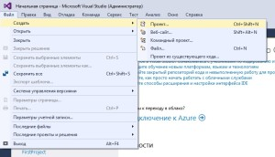
Создание нового проекта в MS Visual Studio
После чего, откроется окно «Создание проекта», в котором нужно выбрать в левой части окна «Шаблоны — Visual C# — Windows», в главной рабочей области выбрать пункт «Библиотека классов», а в нижней части окна, ввести имя библиотеки, как показано на рисунке ниже (ну и желательно, указать расположение, создаваемого проекта).
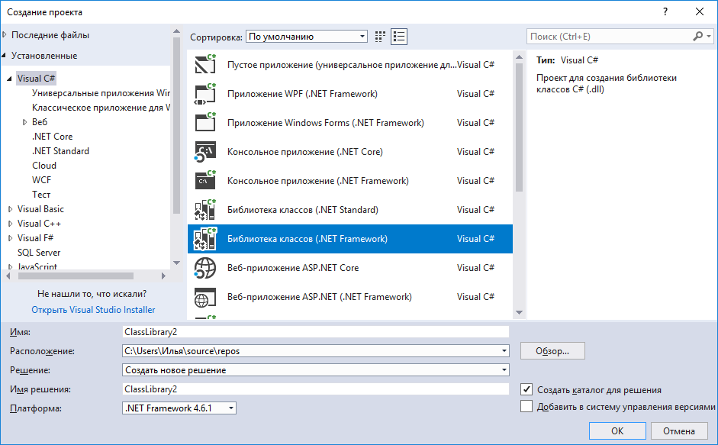
Выбор типа создаваемого проекта
После указания всех параметров нужно нажать на кнопку «OK» и дождаться создания проекта. После успешного создания проекта мы увидим примерно следующее окно:
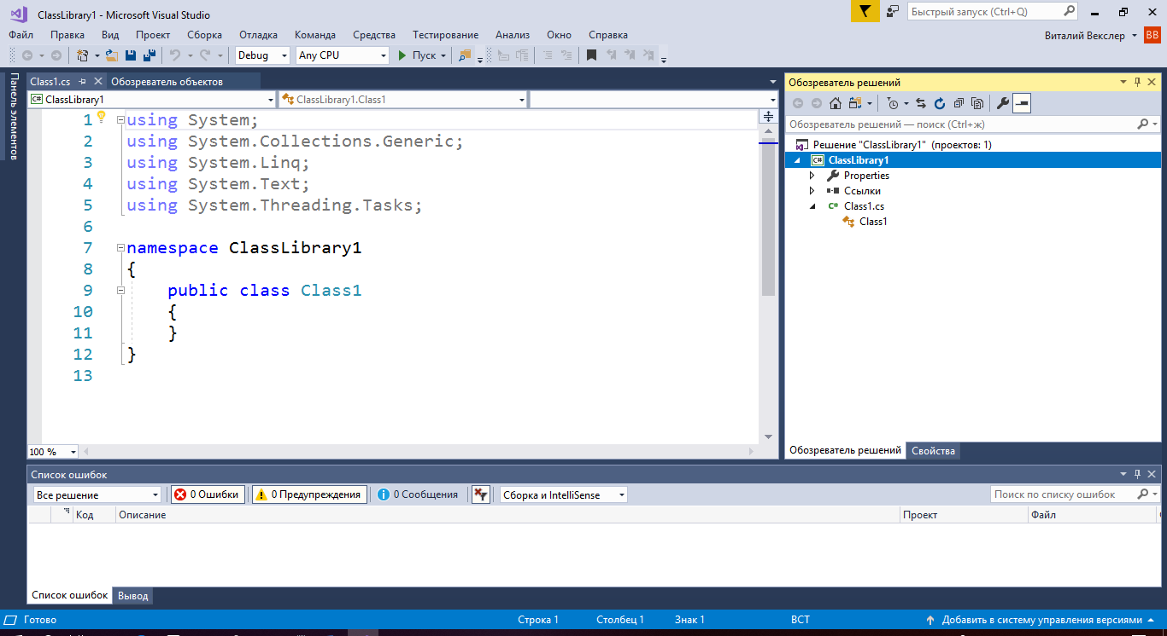
Созданный проект библиотеки
Мы видим, что у нас есть класс с именем «Class1» (это видно в обозревателе решений, или Solution Explorer в английской версии программы). Давайте переименуем его, присвоим ему осмысленное название.
Называться он будет «Metod». Чтобы переименовать классы, нам нужно навести на его имя в обозревателе решений мышь и вызвать контекстное меню, в котором выбрать пункт «Переименовать».
После чего, в области редактирования (которая автоматически станет активной, ввести «Metod» и нажать на клавишу Enter), в результате появится сообщение с запросом подтверждения.
Переименуем так же и пространство имен
namespace New
{
public class Metod
{
}
}
Добавим в библиотеку запланированные методы
namespace New
{
public class Metod
{
public int add(int a, int b)
{
return a + b;
}

public int sub(int a, int b)
{
return a - b;
}
}
}
Всё, теперь можно собрать проект («Сборка — Собрать решение» в главном меню русской версии Visual Studion, Ctrl+Shift+B). В папке Debug будет лежать созданный dll-файл.
Только запускать проект не нужно, всё равно это бессмысленно, DLL так просто не запустить…
Теперь разработаем консольный клиент для этой dll, продемонстрируем динамическое подключение этой библиотеки.
Сначала создадим в Visual Studio консольный проект на языке C#, и поместим в папку проекта Debug файл с нашей библиотекой.
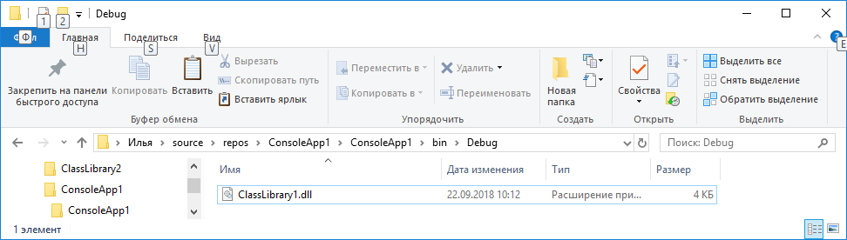
Перейдем к разработке программы. Для подключения dll нам понадобился пространство имен System.Reflection. Включим его в проект.
using System.Reflection;
Пишем функцию Main(). Загружаем dll-файл. Для этого необходимо создать объект класса Assembly.
namespace ConsoleApp1
{
class Program
{
static void Main(string[] args)
{
Assembly a = Assembly.Load("ClassLibrary1");
}
}
}
Следующий код позволяет узнать информацию о сборке (вывести на экран все существующие в ней типы)
Assembly a = Assembly.Load("ClassLibrary1");
Console.WriteLine(a.FullName);
// получаем все типы из сборки
Type[] types = a.GetTypes();
foreach (Type t in types)
{
Console.WriteLine(t.Name);
}
//чтобы консоль мгновенно не закрылась
Console.ReadLine();
В данном случае для исследования указывается сборка. Здесь использован относительный путь, так как сборка находится в одной папке с приложением - в проекте в каталоге bin/Debug. Можно в принципе в качестве имени указать и имя текущего приложение. В этом случае программа будет исследовать саму себя.
С помощью динамической загрузки мы можем реализовать технологию позднего связывания. Позднее связывание позволяет создавать экземпляры некоторого типа, а также использовать его во время выполнения приложения.
Использование позднего связывания менее безопасно в том плане, что при жестком кодировании всех типов (ранее связывание) на этапе компиляции мы можем отследить многие ошибки. В то же время позднее связывание позволяет создавать расширяемые приложения, когда дополнительный функционал программы неизвестен, и его могут разработать и подключить сторонние разработчики.
Создаем новый объект класса и новый тип, используя название класса из библиотеки ClassLibrary1.dll.
Object o = a.CreateInstance("New.Metod"); // создаем экземпляр класса
Type t = a.GetType("New.Metod");
New.Metod – в библиотеке мы наш класс определили в пространстве имен.
Можно было бы в библиотеке и не определять пространство имен, тогда к методам можно было бы обращаться напрямую.
CreateInstance(String) | С помощью поиска с учетом регистра находит заданный тип в этой сборке и создает его экземпляр, используя абстрактный метод.
GetType(String) | Возвращает объект Type с указанным именем в экземпляре сборки.
Для вызова метода из библиотеки используется метод Invoke(Object, Object[]), аргументы которого, это – объект класса, для которого вызывается метод и Object[] – это аргументы, передаваемые в вызываемый метод.
Например, будем складывать числа 2 и 3. Определим их в программе.
namespace ConsoleApp1
{
class Program
{
static void Main(string[] args)
{
Assembly a = Assembly.Load("ClassLibrary1");
Object o = a.CreateInstance("New.Metod ");
Type t = a.GetType("New.Metod ");
Object[] numbers = new Object[2];
numbers[0] = 2;
numbers[1] = 3;
}
}
}

Получим метод add из библиотеки dll.
MethodInfo mi = t.GetMethod("add");
Выполним его и выведем результат в консоль.
Console.WriteLine(mi.Invoke(o, numbers));
То же самое проделаем и с методом sub.
mi = t.GetMethod("sub");
Console.WriteLine(mi.Invoke(o, numbers));

Итоговый код
using System;
using System.Collections.Generic;
using System.Linq;
using System.Text;
using System.Threading.Tasks;
using System.Reflection;

namespace ConsoleApp1
{
class Program
{
static void Main(string[] args)
{
Assembly a = Assembly.Load("ClassLibrary1");
Object o = a.CreateInstance("New.Metod");
Type t = a.GetType("New.Metod");

Object[] numbers = new Object[2];
numbers[0] = 2;
numbers[1] = 3;
MethodInfo mi = t.GetMethod("add");
Console.WriteLine(mi.Invoke(o, numbers));
mi = t.GetMethod("sub");
Console.WriteLine(mi.Invoke(o, numbers));
//чтобы консоль мгновенно не закрылась
Console.ReadLine();
}
}
}

- Нединамическое подключение
В ссылках укажем путь к библиотеке.

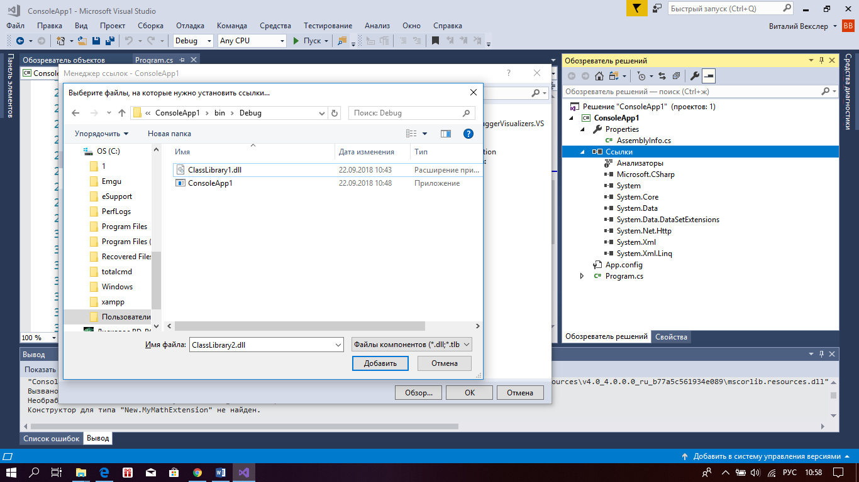

Код:
using System;
using System.Collections.Generic;
using System.Linq;
using System.Text;
using System.Threading.Tasks;
using System.Reflection;
using New;

namespace ConsoleApp1
{
class Program
{
static void Main(string[] args)
{
Metod a = new Metod();
Console.WriteLine(a.add(3, 4));
Console.WriteLine(a.sub(3, 4));
//чтобы консоль мгновенно не закрылась
Console.ReadLine();
}
}
}

Для вызова нам приходится создавать экземпляр класса.
Исправим код библиотеки, создав статический класс и методы, позволяющий нам обращаться к ним без создания экземпляра класса.
using System;
using System.Collections.Generic;
using System.Linq;
using System.Text;
using System.Threading.Tasks;

namespace New
{
public static class Metod
{
public static int add(int a, int b)
{
return a + b;
}

public static int sub(int a, int b)
{
return a - b;
}
}

public static class MyMathExtension
{
public static int factorial(this int x)
{
if (x <= 1) return 1;
if (x == 2) return 2;
else
return x * factorial(x - 1);
}

}

}
В библиотеку добавлен метод расширения.
using System;
using System.Collections.Generic;
using System.Linq;
using System.Text;
using System.Threading.Tasks;
//using System.Reflection;
using New;

namespace ConsoleApp1
{
class Program
{
static void Main(string[] args)
{
Console.WriteLine(Metod.add(3, 4));
Console.WriteLine(Metod.sub(3, 4));
int x = 3;
Console.WriteLine(x.factorial());
//чтобы консоль мгновенно не закрылась
Console.ReadLine();
}
}
}

Продемонстрируем вариант динамического вызова статических классов со статическими методами.
using System;
using System.Collections.Generic;
using System.Linq;
using System.Text;
using System.Threading.Tasks;
using System.Reflection;

namespace ConsoleApp1
{
class Program
{
static void Main(string[] args)
{
Assembly a = Assembly.Load("ClassLibrary1");
Type t = a.GetType("New.Metod", true, true);
MethodInfo method = t.GetMethod("add");
object result = method.Invoke(null, new object[] { 6, 100});
Console.WriteLine((result));
t = a.GetType("New.MyMathExtension", true, true);
method = t.GetMethod("factorial");
result = method.Invoke(null, new object[] { 6});
// null – экземпляр класса не нужен
Console.WriteLine((result));
//чтобы консоль мгновенно не закрылась
Console.ReadLine();

}
}
}
12.7. Выполнение индивидуального задания
Задания выполняются для консольного приложения.
Методы первой части задания должны быть перегружены (три варианта вызова) и использовать параметр по умолчанию. Расположите все методы задания в динамической и статической библиотеке. Продемонстрируйте их подключение к приложению.
1. Написать метод min(x, y), находящий минимальное значение из двух чисел. С его помощью найти минимальное значение из четырёх чисел a, b, c, d.
Определите метод расширения, сравнивающий исходное число, с двумя другими и возвращающий TRUE в том случае если исходное число больше каждого из них.
2. Написать метод max(x, y), находящий максимальное значение из двух чисел. С его помощью найти максимальное значение из четырёх чисел a, b, c, d.
Определите метод расширения, подсчитывающий количество делителей в исходном целом числе.
3. Написать метод, вычисляющий значение n/xn. С его помощью вычислить выражение:
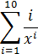
Определите метод расширения, определяющий является ли число составным.
4. Написать метод, вычисляющий значение n/xn. С его помощью вычислить выражение:
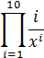
Написать метод расширения, находящий НОД двух чисел.
5. Написать метод, вычисляющий значение xn/(n+x). С его помощью вычислить выражение:
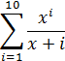
Определите метод расширения, вычисляющий дробную часть в выражении
6. Написать метод, вычисляющий значение sin(x) + cos(2 * x). С его помощью определить в какой из точек a, b или с значение будет минимальным.
Написать метод расширения, находящий НОК двух чисел.
7. Написать метод, вычисляющий значение x2 + y2. С его помощью определить с какой парой чисел (a, b) или (с, d) значение будет максимальным.
Написать метод расширения, делающий реверс целого числа.
8. Написать метод, вычисляющий значение x2 * y3 * . С его помощью определить с какой тройкой чисел (a, b, c) или (d, e, f) значение будет максимальным.
Написать метод расширения, находящий произведение числа на поданный в параметрах вектор.
9. Написать метод, который у чётных чисел меняет знак, а нечётные числа оставляет без изменения. С его помощью обработать ряд чисел от 1 до 10.
Написать метод расширения, находящий произведение всех цифр в поданной строке.
10. Написать метод, который положительные числа возводит в квадрат, а отрицательные – в куб. С его помощью обработать ряд чисел от -10 до 10.
Написать метод расширения, определяющий является ли число простым.
11. Написать метод, который вычисляет значения x=sin2(a) и y=cos2(a). Напечатать таблицу значений от –π до π с шагом π/4.
Написать метод расширения, обнуляющий в массиве все отрицательные элементы.
12. Написать метод, который вычисляет значения x=a2 и y=. Напечатать таблицу значений от –10 до 10 с шагом 1.
Написать метод расширения, делающий реверс строки.

